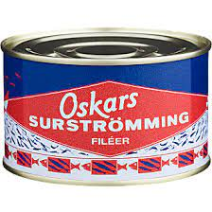
Styrelsen och Trivselkommittén i
BRF Pastorn
har härmed nöjet att bjuda in samtliga boende till den årliga

SURSTRÖMMINGS-FESTEN!

Vi öppnar burkarna
Torsdagen den 31 augusti 2023. Plats: Kvartersgården, utomhus på altanen på baksidan.
Observera att Kvartersgården är bokad av PEAB, så vi kommer inte åt inomhuslokalerna.
Tid: klockan 18.30.
Någon burk med inlagd sill kommer att finnas för de som vill vara med men inte tycker om surströmming.

För att kunna planera inköpen behöver vi veta hur många som kommer.
Fyll i och lämna talongen i brevlådan på GG3 (Nordensson) snarast! men absolut senast måndagen den 29 augusti!

- - - - - - - - - - - - - - - - - - - - - - - - - - - - - - - - - - - - - - - - - - - - - - - - - - - - - - - - - - - - - - -
Inbjudan Surströmming 31/8

Namn: _______________________________________________________

Lägenhetsnummer: __________

Antal personer: _________ st.

